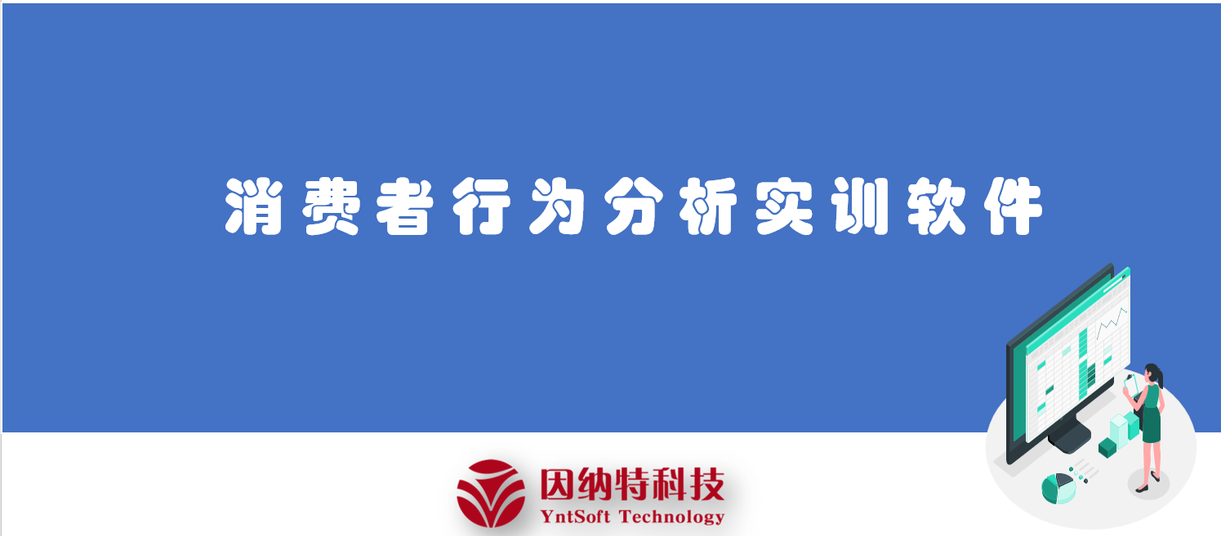

**一、整体思路** 消费者行为在狭义上讲：指消费者的购买行为以及对消费资料的实际消费。在广义上讲：消费者为索取、使用、处置消费物品所采取的各种行动以及先于且决定这些行动的决策过程，甚至是包括消费收入的取得等一系列复杂的过程。消费者行为是动态的，它涉及感知、认知、行为以及环境因素的互动作用，也涉及交易的过程。其特性有多样性、复杂性、可诱导性、综合性、发展性、应用性。  
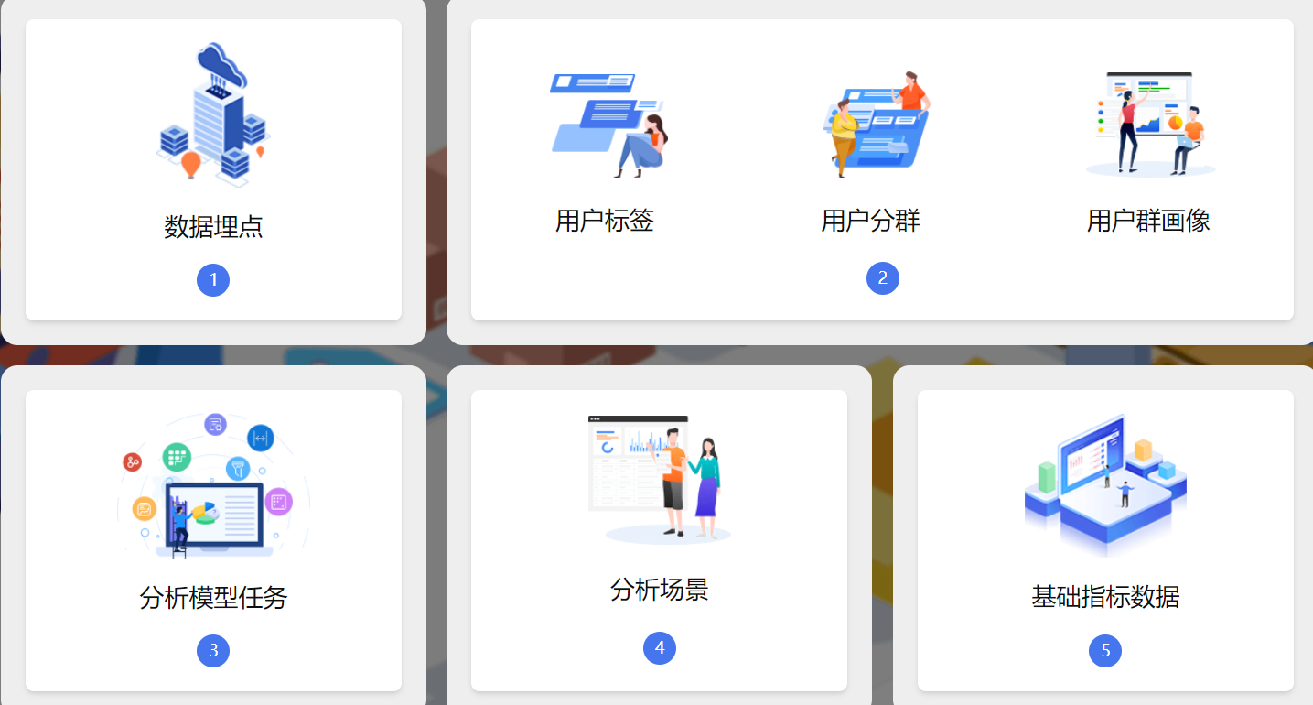

《因纳特消费者行为分析软件》，**提供全媒体大数据资源池**，从APP、WEB端、小程序获取海量的用户数据，提供上百种用户属性，软件提供包括算法、数据和服务在内的一站式体验操作，学生以任务的形式，通过建立埋点、用户标签、用户分群、用户画像、分析模型、分析场景、基础指标查看等模块，体验消费者的消费行为产生和发展的规律，掘数据中巨大的商业价值。

**二、功能介绍**

1．**建立数据埋点**：数据埋点，又称数据获取，是利用一种装置，从系统外部采集数据并输入到系统内部的一个接口。学生通过业务分析、定义指标、事件设计、属性设计、数据埋点DRD，完成数据埋点设计。其中，事件设计，是追踪或记录的用户行为或业务过程。比如，一个电商产品可能包含如下事件：用户注册、浏览商品、添加购物车、支付订单等，学生可对所关注的事件进行选择。  
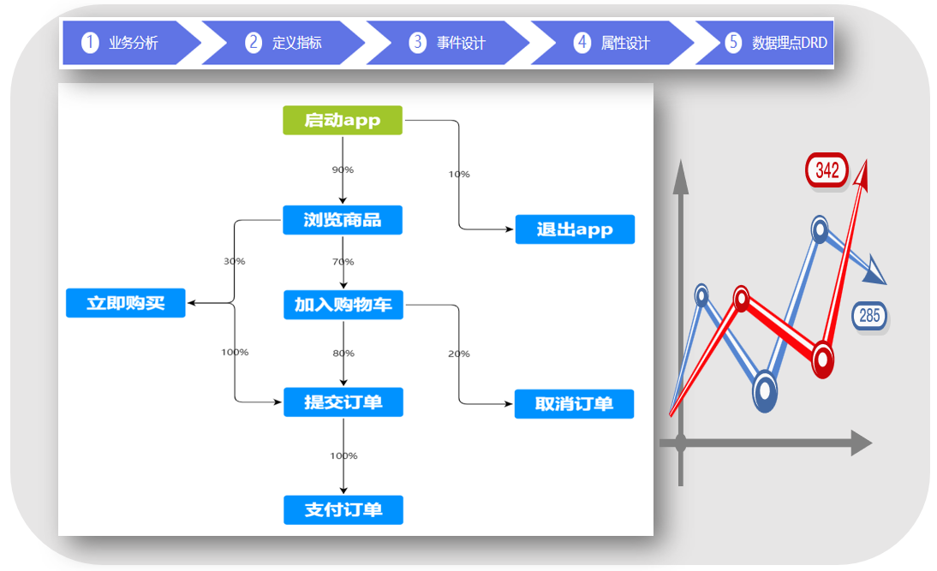

2．**创建用户标签：**用户标签创建，可以做多种维度的分析，例如以性别维度进行分析统计，以行业进行分析统计，如果以用户的首次来源作为标签，还可以了解用户的渠道信息包括定义标签值。操作内容包括**自定义标签值、首次末次标签值、行为结果分布、基础指标值、事件偏好属性**。

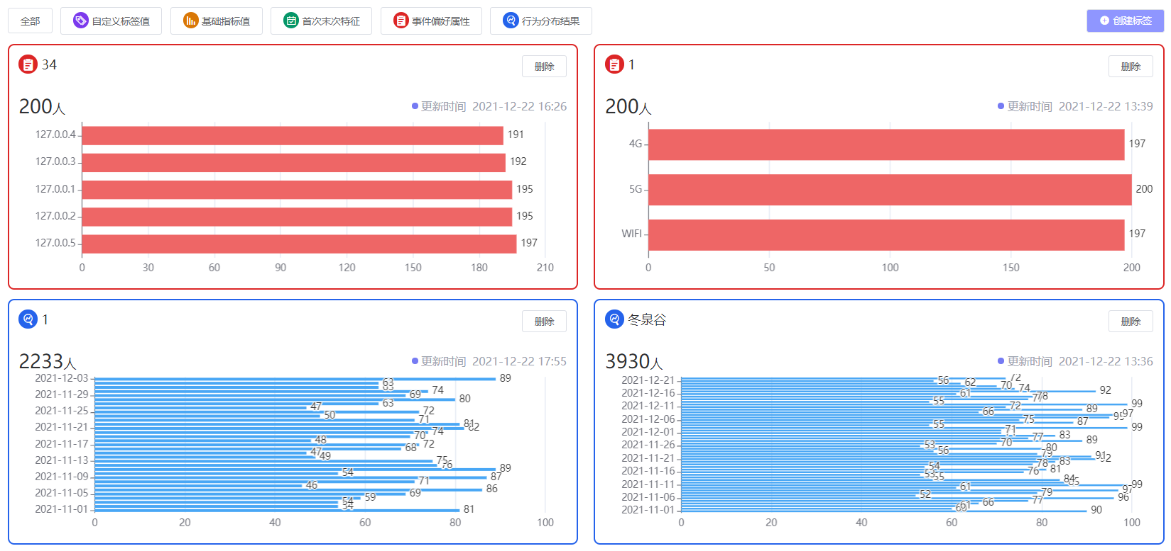

**3.创建用户分群：**分群是依据用户的属性特征和行为特征将用户群体进行分类，对其进行观察和分析的方式。用户分群创建后，可在分析模型中对该用户群进行分析。例如，通过定义“每月充值金额大于等于 1000 元人民币”的用户为核心用户，并将其创建为用户分群。创建完成后，可在事件分析模型中筛选出核心用户群体，观察其在某活动期间订单金额的变化，衡量活动的运营效果。

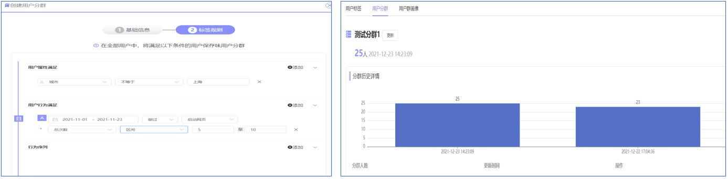

**4．创建用户画像：**用户群画像分析是对一个指定用户群，通过可视化的方式，展示出人群的标签分布和行为特征数据。从而可以多维、立体的获取用户群的画像信息，实现对用户群的画像分析。 提供画像的描述包含： 用户群的标签占比分布，用户群的行为指标，用户群的构成分布，可以通过用户画像的查看，更加全面的了解用户信息。

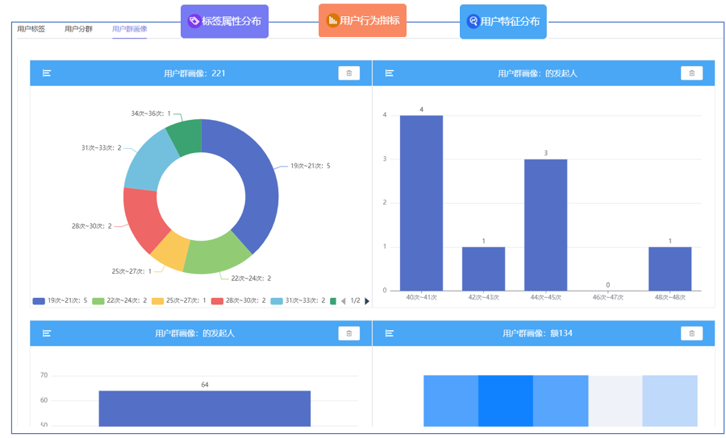

**5.分析模型任务：**包括行业任务和分析模型两大部分，其中，行业任务部分，是由老师在后台布置的模型分析任务，学生需要按照老师的要求进行。分析模型部分，学生可对所有的的模型进行设计分析。系统包含的模型有：事件分析、漏斗分析、留存分析、分布分析、间隔分析、属性分析、路径分析。

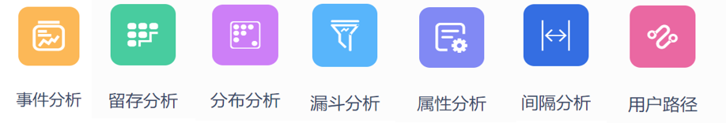

**5.1事件分析**：是追踪或记录的用户行为或业务过程。举例来说，一个电商产品可能包含如下事件：浏览商品、添加购物车、支付订单等。学生根据事件的相关属性，进行分析设计，并得出结果。

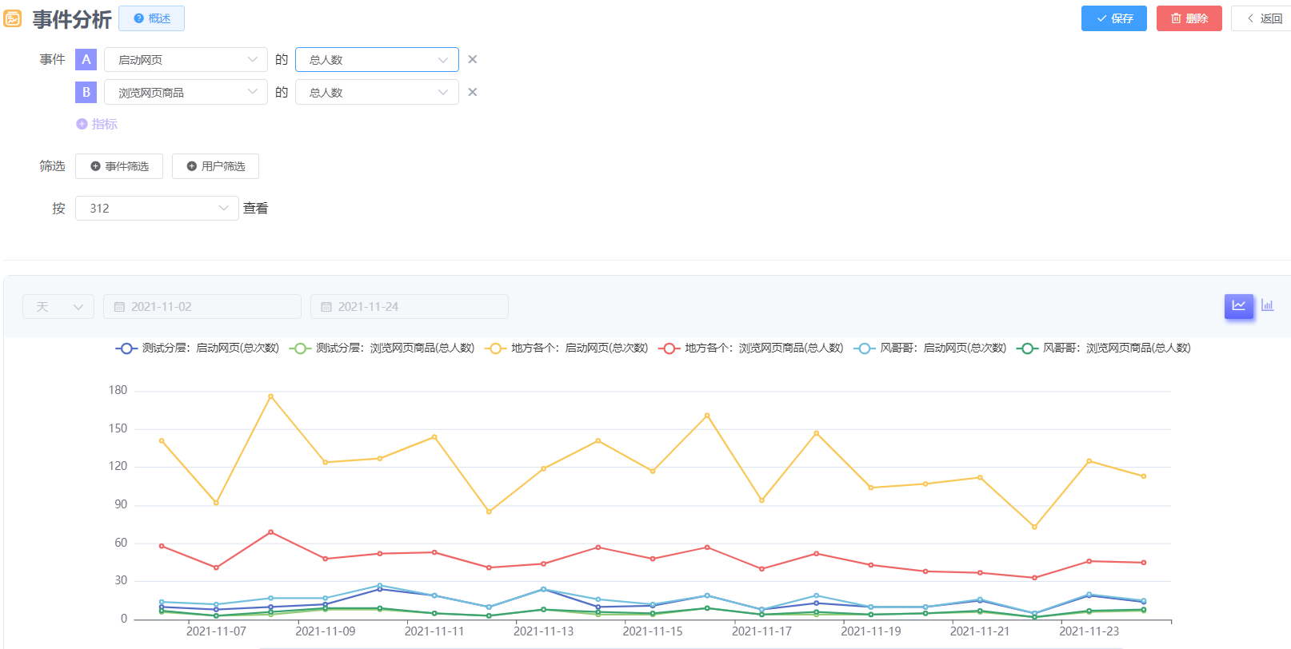

**5.2 留存分析**：留存分析是一种用来分析用户参与情况/活跃程度的分析模型，考查进行初始行为后的用户中，有多少人会进行后续行为。这是衡量产品对用户价值高低的重要指标。学生根据留存的相关属性，进行分析设计，并得出结果。

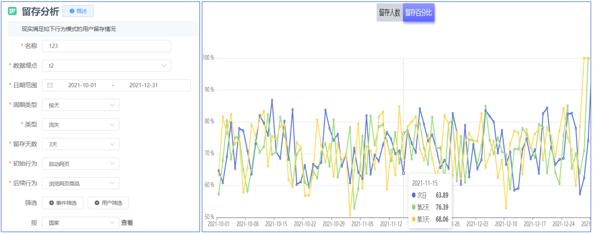

**5.3 分布分析**：分布分析能揭示单个用户对产品依赖程度的变化。比如某产品虽然三月和四月期间活跃用户量没有明显增长，但是用户关键行为（比如下单，或发布内容）的频率却显著增加，说明产品对于用户的价值增加了。反之，如果虽然日活增长很快，但是行为发生频率却在相比之前较低的水平，很有可能新增加的活跃用户并未真正感受到产品价值。

**5.4 漏斗分析**：漏斗模型主要用于分析一个多步骤过程中每一步的转化情况，举例来说，用户购买商品的完整流程可能包含以下步骤：打开软件、浏览商品、放入购物车、结算、完成订单等。学生根据相关属性，进行分析设计，并得出结果。

**5.5属性分析**：根据用户的属性做统计分析，比如查看用户按省份的分布情况。学生根据相关属性，进行分析设计，并得出结果。

**5.6 间隔分析：**产品，运营，市场等人员的日常工作都需要观察某某业务的转化情况。如何衡量转化，除了用漏斗看转化率，还需要看转化时长的分布情况，间隔分析即是解决这类问题和需求的。通过计算用户行为序列中两个事件的时间间隔，得到业务转化环节的转化时长分布。

**5.7用户行为路径**：用户路径分析主要用于分析用户在使用产品时的路径分布情况。 例如，在访问了某个电商产品首页的用户后，有多大比例的用户进行了搜索，有多大比例的用户访问了分类页，有多大比例的用户直接访问的商品详情页。  
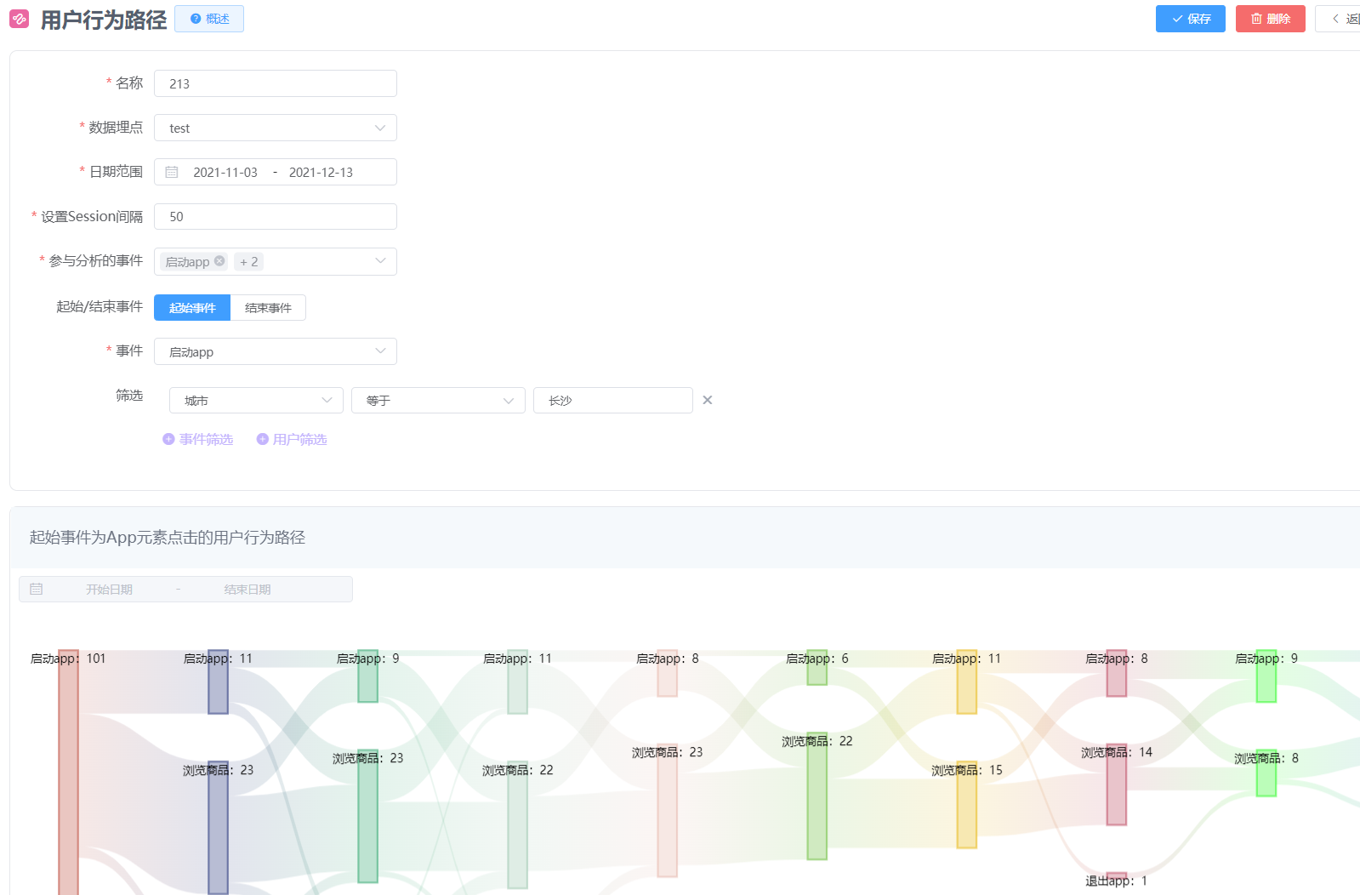

**5.分析场景训练：**分析场景模块，是由老师在后台添加场景分析案例，确定场景信息和步骤，每个步骤需要确定分析的方法和内容。学生按步骤进行操作，并得出结论。例如：

1. 使用事件分析，查看核心关注商品销量趋势，找出异常日期。
2. 使用漏斗分析，查看异常日期从商品详情页浏览到下单流程中重点关注环节指标以及转化率。
3. 使用间隔分析，为漏斗合理设置窗口期时长。
4. 回到漏斗分析，定位异常环节。
5. 使用事件分析，设置商品详情页流量按推广位来源分组查看，判断是否推广位效果导致异常。
6. 使用事件分析，查看全站流量变化趋势是否与订单量变化趋势相符。

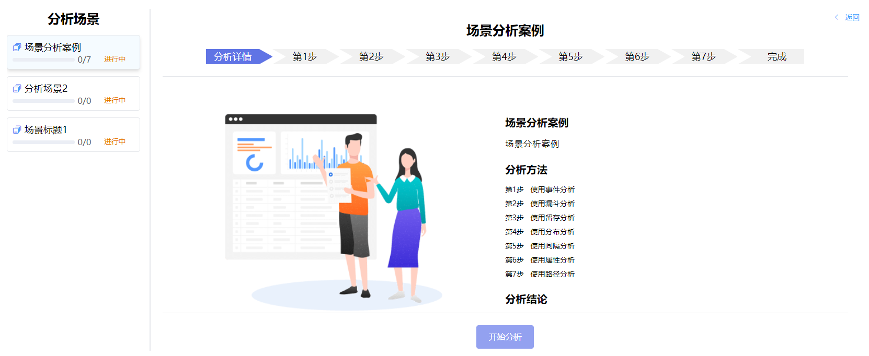

**6．基础指标监控：**汇总所有的分析数据，包括线图、柱图、环图、漏⽃图、表格等。 可视化组件名称，可视化组件在报表中的展示标题，⽅便⽤户识别当前组件的内容主题。

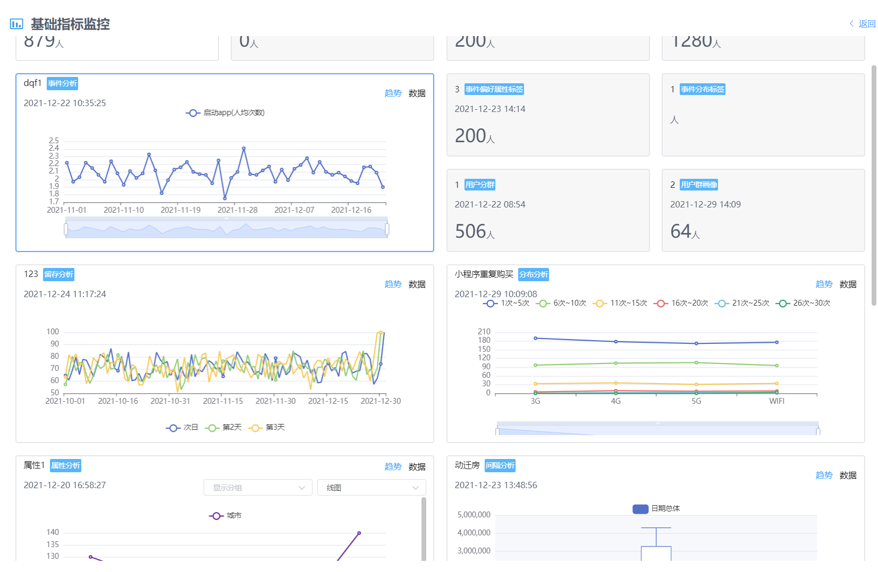

**三、软件特点**

**全媒体大数据资源池**实现同一个用户不同来源数据的打通——随着互联网的发展越来越深入，一个用户在同一个产品上的行为数据，已经需要从多个不同的来源进行采集。这些来源包括 iOS、Android、Web、小程序、历史数据等。

**多种分析模型**

系统包含的模型有：事件分析、漏斗分析、留存分析、分布分析、间隔分析、属性分析、路径分析。

**灵活的多维分析能力**  
提供全功能的多维分析能力剖析用户行为——维度、指标不需要预定义，漏斗分析、留存分析、分布分析都可以任意维度下钻。  
**方便多样的教学功能**

老师可在添加任务，针对不同的模块，可添加案例。学生以任务的形式展开实训，老师可查看学生的操作结果。

**四、软件价格**

|  |  |  |  |
| --- | --- | --- | --- |
| **软件名称** | **版本号** | **市场价** | **备注** |
| 《因纳特消费者行为分析软件》 | **V5.01** |  | **B/S结构** |

# 五、服务及其它

**若需要了解更多，可从联系我们或访问公司网站获取更多资料！**

如果您需要试用本软件，请联系我们，我们将为您开通远程访问权限试用软件！

# 六、联系我们

深圳市因纳特科技有限公司

地址：深圳市南山区海岸大厦东座1509（518057）

电话: 0755-26951051/1061

邮件：[market@yntsoft.com](mailto:market@yntsoft.com)

网站：[www.yntsoft.com](http://www.yntsoft.com)